APLICACIÓN DEL MÉTODO ESPECTRAL EN LOS BLOQUES 6 Y 7 CON AISLADORES SÍSMICOS DE LA UFA-ESPE EN ECUADOR

APPLICATION OF SPECTRAL METHOD IN BLOCKS 6 AND 7 WITH SEISMIC ISOLATORS AT UFA-ESPE IN ECUADOR

Roberto Aguiar, Valeria Andrade, Byron Guaygua y
Pablo Piedra

Departamento de Ciencias de la Tierra y la Construcción
Universidad de Fuerzas Armadas ESPE
Av. Gral. Rumiñahui s/n. Valle de los Chillos, Ecuador
rraguiar@espe.edu.ec

RESUMEN

Se presenta el análisis sísmico, mediante el Método Espectral de los bloques estructurales 6 y 7 de la Universidad de Fuerzas Armadas ESPE, que tiene aisladores de triple péndulo de fricción colocados sobre los plintos de cimentación y sobre las columnas del primer piso.

Se realiza un análisis espacial, considerando tres grados de libertad por planta: dos componentes de desplazamiento horizontal y una rotación de piso con respecto a un eje perpendicular a la losa. Pero para mostrar el uso del sistema de computación CEINCI-LAB también se realiza un análisis plano.

El análisis se lo realiza tanto en sentido X, como en sentido Y, para dos espectros: el de diseño DBE y el máximo considerado MCE. La rigidez efectiva del aislador FPT8833/12-12/8-6 se la obtuvo mediante el modelo de Mc Vitty y Constantinou (2015) trabajando con las dos fases para el sismo DBE y con las tres fases para el sismo MCE.

Se comparan los desplazamientos laterales hallados en el análisis espacial, con los encontrados en el análisis plano, tanto para un pórtico en sentido X, como para un pórtico en sentido Y, con el sismo DBE.

Finalmente, se comparan los resultados máximos probables de la estructura aislada con los que se hallan al no considerar aisladores sísmicos y se observa cómo se mejora notablemente el comportamiento al tener la estructura aisladores FPT.

Palabras Claves.- Aisladores de triple péndulo de fricción. Método Espectral. Sismo de Diseño. Sismo Máximo Considerado.
ABSTRACT

The seismic analysis using the modal spectral method of the structural blocks 6 and 7 of the Armed Forces - ESPE University is presented, This structural blocks have triple friction pendulum isolators placed on foundation plinths and over the columns on the first floor
A spatial analysis is performed, considering three degrees of freedom per each floor: two components of horizontal displacement and a rotation of the floor with respect to an axis that is perpendicular to the slab. But to show the use of the computer system CEINCI LAB also a flat analysis is performed.
The analysis is performed both in the X and Y direction, for two spectra: the design DBE and the maximum considered MCE. The effective stiffness of the isolator FPT8833/12-12/8-6, was obtained by the model of Mc Vitty and Constantinou (2015) working with the two phases for the DBE earthquake and the three phases for MCE earthquake.
The lateral displacements found in spatial analysis are compared with those found in the flat analysis. For a frame in X direction, as a frame in Y direction, considering the DBE earthquake.
Finally the maximum probable results of the isolated structure are compared with those who are not considering seismic isolators and it shows how the behavior is markedly improved as the structure have the FPT isolators.

Keyword. - Triple friction pendulum isolators. Spectral method. Design Earthquake. Maximum Considered Earthquake.

- INTRODUCCIÓN

En el Proyecto Arquitectónico del nuevo campo de investigación científica y de post grados de la Universidad de Fuerzas Armadas ESPE, se tienen dos bloques estructurales identificados como 6 y 7. El primero de ellos está destinado al Centro de Investigaciones de Electrónica y Seguridad y Defensa; en cambio en el bloque 7 se tienen las aulas de post grado y laboratorios de informática.

Una vez que se decidió utilizar aisladores sísmicos, estos dos bloques estructurales desde el punto de vista arquitectónico, fueron unidos para evitar la junta de construcción de aproximadamente 1.20 m, que conlleva tener dos bloques estructurales con aisladores sísmicos. Al tener un solo bloque se elimina la junta y con ello se aporta a mejorar las fachadas del proyecto arquitectónico, debido a que se tiene una estructura continua.

En la figura 1 se presenta, las plantas que conforman este bloque estructural que se lo va a identificar como 67, ya que es un solo bloque. En la parte superior izquierda se tiene el subsuelo, a la derecha de la losa de aislación; posteriormente en la parte inferior se observa a la izquierda las losas de los niveles 4.94 y 9.88; al centro del nivel 14.82 y a la derecha del nivel 19.76; todos estos niveles tienen un voladizo a la derecha.

En la figura 2 se presenta un corte longitudinal del bloque 67, en que se aprecian los aisladores sobre la cimentación en los tres primeros ejes y sobre las columnas del subsuelo en los siguientes ejes.
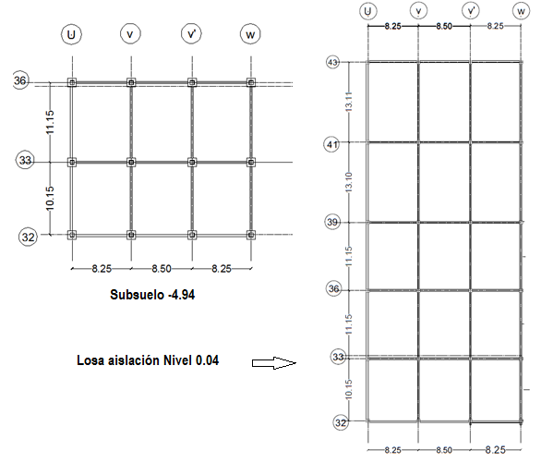
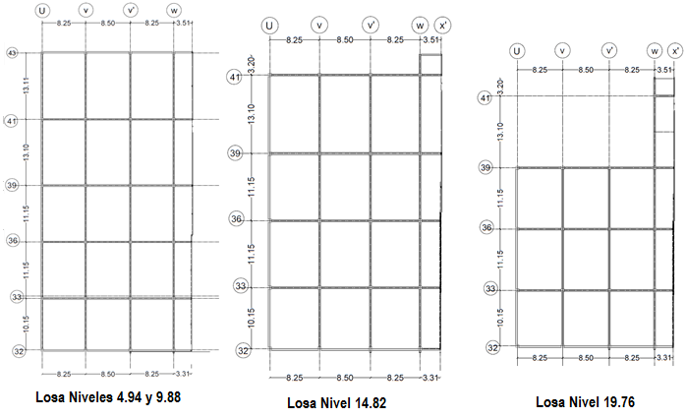
Figura 1 Plantas del Bloque Estructural 67 de la UFA-ESPE.
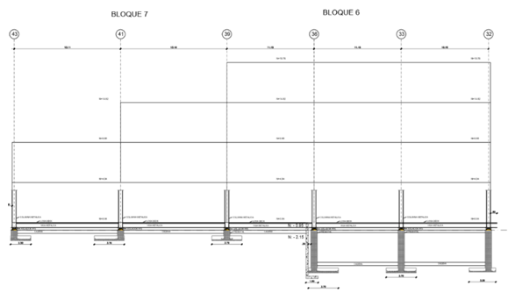
Figura 2 Corte longitudinal del Bloque Estructural 67.

- MODELO DE TRES FASES DEL AISLADOR FTP

Para los aisladores de triple péndulo de fricción, Fenz y Constantinou (2007, 2008), Fadi y Constantinou (2010) desarrollaron un modelo de 5 fases para definir el comportamiento no lineal de un aislador FPT; considerando para ello 12 parámetros geométricos y 4 coeficientes de roce para el aislador.

Normalmente se construyen aisladores de tal manera que de los 12 parámetros se reducen a 6 y de los 4 coeficientes se bajan a 2. Para estas condiciones. Mc Vitty y Constantinou (2015) desarrollaron un modelo de 3 fases, pero antes de ello se indica a continuación los 6 parámetros geométricos.

- $R_{1}=R_{4}≫R_{2}=R_{3}$
- $d_{1}=d_{4}$ y $d_{2}=d_{3}$
- $h_{1}= h_{4}$ y $h_{2}=h_{3}$

El significado de las variables se indica en la figura 3, en que se presenta la geometría del aislador FPT8833/12-12/8-6, que se empleó en el Proyecto.

Los dos coeficientes de roce son: $μ_{1}=μ_{4}$ y $μ_{2}=μ_{3}$. Para estas condiciones se tienen 6 parámetros geométricos y 2 condiciones de roce, con lo que el modelo de 5 fases se reduce a un modelo de 3 fases, las mismas que se indican en la figura 4; en la parte superior se presenta la fase II y en la parte inferior la fase III.

Una breve descripción de las fases del modelo, es la siguiente; en la primera fase el deslizamiento se produce en el aislador interior de radio $R_{2}$ que es igual a $R_{3}$ y que tiene un coeficiente de roce $μ_{2.}$ El desplazamiento de esta fase es muy bajo.
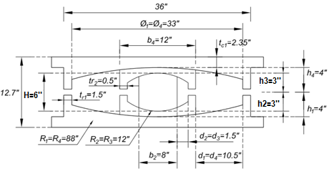
Figura 3 Aislador FPT8833/12-12/8-6, utilizado en el Proyecto

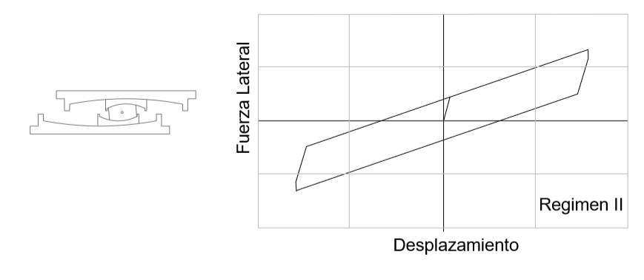
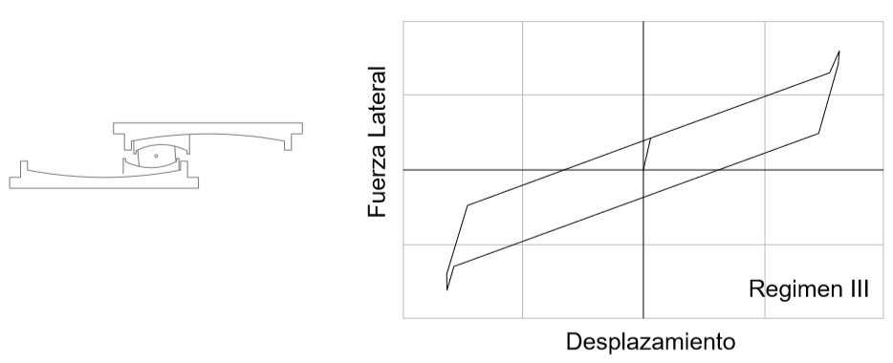
Figura 4 Fases II y III del modelo de Mc Vitty y Constantinou 2015.

A la izquierda de la figura 4 se indica el comportamiento del aislador para la segunda fase, se aprecia que el aislador interior se desliza sobre las placas de radio $R_{1}$ que es igual al $R_{4}$ y que tiene coeficiente de roce $μ_{1}.$En la fase III, el aislador interior se topa con los bordes, experimentando grandes desplazamientos. Para el sismo de diseño DBE la rigidez efectiva $k_{ef2}$ se halla con la fase II, y para el sismo MCE se encuentra $k_{ef3}$ con el modelo de fase III pero trabajando con el mismo valor de la fuerza horizontal de la fase II con el desplazamiento vertical de la fase III. Aguiar y Morales (2016).

- CARGAS Y RIGIDECES DE LOS AISLADORES

La carga permanente $D$ para los pisos interiores es de $D=800 \frac{kg}{m^{2}}$ y para la cubierta $D=600 \frac{kg}{m^{2}}$. Para el análisis sísmico se trabajó con $D+0.25 L$. En la figura 5 se presenta el mosaico de cargas con las que se halló la carga vertical que llega a los aisladores, en base de la cual se determinan las rigideces y factores de amortiguamiento del modelo de 3 fases.
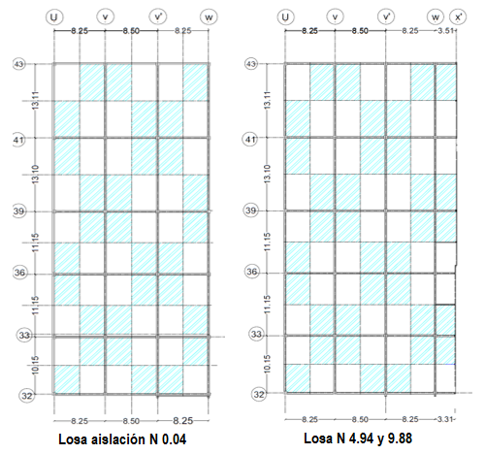
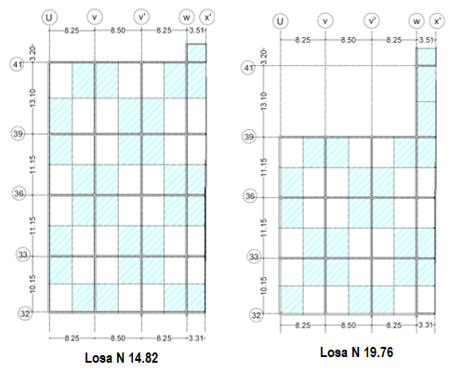
Figura 5 Mosaico de cargas para encontrar la carga que llega a cada aislador
En las tablas 1 a la 9 se indica la carga total que llega a cada aislador, las fuerzas y desplazamientos de la fase II y III del modelo de Mc Vitty y Constantinou (2015) y la rigidez efectiva para el sismo DBE y para el sismo MCE. Un dato que no se ha indicado todavía es el coeficiente de roce, se calculó con $μ_{2}=μ_{3}=0.01$; y con $μ_{1}=μ_{4}=0.07$

Tabla 1 Cálculo de la rigidez efectiva de los aisladores del Pórtico 32
Aislador | $$W$$  (T.) | $$F_{max2}$$  (T.) | $$q_{2}$$  (m.) | $$q_{3}$$  (m.) | $$k_{ef2}$$  (T/m) | $$k_{ef3}$$  (T/m)
1 | 86.09 | 16.30 | 0.5366 | 0.566 | 30.37 | 28.78
2 | 174.79 | 33.09 |  |  | 61.67 | 58.43
3 | 174.79 | 33.09 |  |  | 61.67 | 58.43
4 | 140.68 | 26.63 |  |  | 49.63 | 47.03

Tabla 2 Cálculo de la rigidez efectiva de los aisladores del Pórtico 33
Aislador | $$W$$  (T.) | $$F_{max2}$$  (T.) | $$q_{2}$$  (m.) | $$q_{3}$$  (m.) | $$k_{ef2}$$  (T/m) | $$k_{ef3}$$  (T/m)
1 | 180.67 | 34.20 | 0.5366 | 0.566 | 63.74 | 60.40
2 | 366.81 | 69.44 |  |  | 129.41 | 122.63
3 | 366.81 | 69.44 |  |  | 129.41 | 122.63
4 | 295.23 | 55.89 |  |  | 104.16 | 98.70

Tabla 3 Cálculo de la rigidez efectiva de los aisladores del Pórtico 36
Aislador | $$W$$  (T.) | $$F_{max2}$$  (T.) | $$q_{2}$$  (m.) | $$q_{3}$$  (m.) | $$k_{ef2}$$  (T/m) | $$k_{ef3}$$  (T/m)
1 | 189.15 | 35.81 | 0.5366 | 0.566 | 66.73 | 63.23
2 | 384.03 | 72.70 |  |  | 135.49 | 128.38
3 | 384.03 | 72.70 |  |  | 135.49 | 128.38
4 | 316.34 | 59.89 |  |  | 111.61 | 105.75

Tabla 4 Cálculo de la rigidez efectiva de los aisladores del Pórtico 39
Aislador | $$W$$  (T.) | $$F_{max2}$$  (T.) | $$q_{2}$$  (m.) | $$q_{3}$$  (m.) | $$k_{ef2}$$  (T/m) | $$k_{ef3}$$  (T/m)
1 | 187.79 | 35.55 | 0.5366 | 0.566 | 66.25 | 62.78
2 | 381.27 | 72.18 |  |  | 134.52 | 127.46
3 | 381.27 | 72.18 |  |  | 134.52 | 127.46
4 | 326.11 | 61.74 |  |  | 115.05 | 109.02

El factor de amortiguamiento promedio que se halló para el sismo DBE es $ξ_{eq}=0.2028$ y para el sismo MCE es 0.1962.

Tabla 5 Cálculo de la rigidez efectiva de los aisladores del Pórtico 41
Aislador | $$W$$  (T.) | $$F_{max2}$$  (T.) | $$q_{2}$$  (m.) | $$q_{3}$$  (m.) | $$k_{ef2}$$  (T/m) | $$k_{ef3}$$  (T/m)
1 | 163.18 | 30.89 | 0.5366 | 0.566 | 57.57 | 54.55
2 | 331.30 | 62.72 |  |  | 116.89 | 110.76
3 | 331.30 | 62.72 |  |  | 116.89 | 110.76
4 | 294.72 | 55.80 |  |  | 103.98 | 98.53

Tabla 6 Cálculo de la rigidez efectiva de los aisladores del Pórtico 43
Aislador | $$W$$  (T.) | $$F_{max2}$$  (T.) | $$q_{2}$$  (m.) | $$q_{3}$$  (m.) | $$k_{ef2}$$  (T/m) | $$k_{ef3}$$  (T/m)
1 | 69.96 | 13.24 | 0.5366 | 0.566 | 24.86 | 23.39
2 | 142.05 | 26.89 |  |  | 50.12 | 47.49
3 | 142.05 | 26.89 |  |  | 50.12 | 47.49
4 | 109.65 | 20.76 |  |  | 38.69 | 36.66

Tabla 7 Cálculo de la rigidez efectiva de los aisladores del Pórtico U
Aislador | $$W$$  (T.) | $$F_{max2}$$  (T.) | $$q_{2}$$  (m.) | $$q_{3}$$  (m.) | $$k_{ef2}$$  (T/m) | $$k_{ef3}$$  (T/m)
1 | 86.09 | 16.30 | 0.5366 | 0.566 | 30.37 | 28.78
2 | 180.67 | 34.20 |  |  | 63.74 | 60.40
3 | 189.15 | 35.81 |  |  | 66.73 | 63.23
4 | 187.79 | 35.55 |  |  | 66.25 | 62.78
5 | 163.18 | 30.89 |  |  | 57.57 | 54.55
6 | 69.96 | 13.24 |  |  | 24.68 | 23.39

Tabla 8 Cálculo de la rigidez efectiva de los aisladores del Pórtico V y V’
Aislador | $$W$$  (T.) | $$F_{max2}$$  (T.) | $$q_{2}$$  (m.) | $$q_{3}$$  (m.) | $$k_{ef2}$$  (T/m) | $$k_{ef3}$$  (T/m)
1 | 174.79 | 33.09 | 0.5366 | 0.566 | 61.67 | 58.43
2 | 366.81 | 69.44 |  |  | 129.41 | 122.63
3 | 384.03 | 72.70 |  |  | 135.49 | 128.38
4 | 381.27 | 72.18 |  |  | 134.52 | 127.46
5 | 331.30 | 62.72 |  |  | 116.89 | 110.76
6 | 142.05 | 26.89 |  |  | 50.12 | 47.49

Tabla 9 Cálculo de la rigidez efectiva de los aisladores del Pórtico W
Aislador | $$W$$  (T.) | $$F_{max2}$$  (T.) | $$q_{2}$$  (m.) | $$q_{3}$$  (m.) | $$k_{ef2}$$  (T/m) | $$k_{ef3}$$  (T/m)
1 | 140.68 | 26.63 | 0.5366 | 0.566 | 49.63 | 47.03
2 | 295.23 | 55.89 |  |  | 104.16 | 98.70
3 | 316.34 | 59.89 |  |  | 111.61 | 105.75
4 | 326.11 | 61.74 |  |  | 115.05 | 109.02
5 | 294.72 | 55.80 |  |  | 103.98 | 98.53
6 | 109.65 | 20.76 |  |  | 38.69 | 36.66

- ESPECTROS DE ANÁLISIS

El espectro de diseño DBE, es el que reporta la Norma Ecuatoriana de la Construcción, NEC-15 para un perfil de suelo tipo C; y el espectro máximo considerado MCE se halla multiplicando el espectro de diseño por 1.4 (Constantinou et al. 2016). Estos espectros se presentan con línea azul en la figura 6.
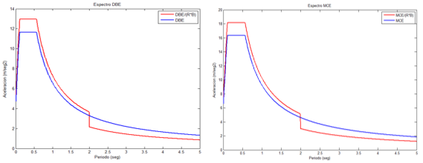
Figura 6 Espectros de análisis DBE y MCE

Ahora bien, se consideró un factor de reducción de las fuerzas sísmicas $R=1$; un factor de irregularidad en planta $∅_{p}=1$; un factor de irregularidad en elevación $∅_{e}=0.9$. Por lo tanto, el espectro elástico para 5% de amortiguamiento, en la zona de períodos menor a 2 segundos se divide para $R ∅_{p} ∅_{e}=0.9$; con esto en lugar de disminuir el espectro elástico se incrementa como se observa en la línea en rojo.

Para la zona de períodos largos, mayores a 2 segundos el espectro elástico se divide para el valor de $B$, el mismo que es función del factor de amortiguamiento de los aisladores. Constantinou et al. (2011).
(1)
$$B= {\left(\frac{ξ_{eq}}{0.05}\right)}^{0.3}$$

Cada aislador tiene un factor de amortiguamiento equivalente. El valor que interviene en la ecuación (1) es el promedio de los factores de amortiguamiento. Se encuentra el valor $ξ_{eq}$, tanto para el sismo DBE como para el sismo MCE, en base a la II y III fase del modelo de Mc Vitty y Constantinou (2015). Estos valores ya fueron indicados.

El período de 2 segundos se debe a que la estructura con aisladores tienen un período mayor a 3 segundos y se sabe que fundamentalmente el sistema de aislación trabaja en los primeros modos. De tal manera que las aceleraciones espectrales para períodos mayores a 2 segundos son para el sistema de aislación.

- SECCIONES DE LOS ELEMENTOS ESTRUCTURALES

Se denomina superestructura a los elementos estructurales que se hallan sobre los aisladores, y subestructura a los que se encuentran bajo los aisladores. Con esta acotación los elementos de la superestructura son de acero, las columnas son tubulares cuadradas de 550/550/20 mm, las vigas son tipo “I” de 550/300/25/12.5 mm; estas secciones con sus respectivas áreas y momentos de inercia se indican en la tabla 10.

Las columnas de la subestructura son de hormigón armado de 80/80 cm. En la parte superior de las columnas se tiene una canastilla de 1.20/1.20 m, donde se asienta el aislador; el hormigón utilizado tiene una resistencia a la compresión de 210 $kg/{cm}^{2}$.

Tabla 10 Secciones de los elementos estructurales del Bloque 67
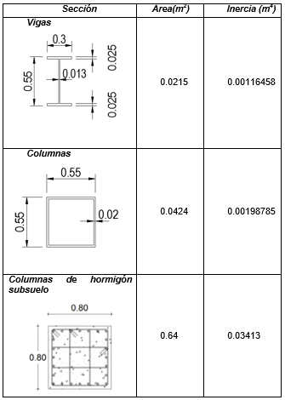

- MATRIZ DE RIGIDEZ LATERAL DE LOS PÓRTICOS

El análisis sísmico se realizó utilizando el sistema de computación CEINCI-LAB (Aguiar 2012, 2014). Para ello se numeraron los nudos y elementos de cada uno de los pórticos, en la forma indicada en las figuras 7 y 8.

Para la numeración de los nudos, primero se numeran los restringidos y luego todos los demás en cualquier orden. Para los elementos se debe numerar primero los de acero; luego los de hormigón y al final los elementos aislador; de eta forma se facilita el cálculo de la matriz de rigidez total como la contribución de los elementos de acero más la contribución de los elementos de hormigón y más la contribución de los elementos aislador. Si no se desea numerar, los elementos, de la forma indicada puede realizarse de otra manera, lo importante es que se tengan agrupados los elementos de un mismo material.

Para ilustrar el procedimiento de cálculo de la matriz de rigidez lateral de los pórticos, en la figura 9 se presenta la numeración de los grados de libertad del pórtico V. Nótese que primero se ha numerado las coordenadas principales (laterales) del 1 al 6; luego las coordenadas secundarias: desplazamiento vertical y giro.

Para el pórtico V se aprecia en la parte superior de la figura 8 que primero se ha numerado los elementos de hormigón armado; luego los de acero y finalmente los aisladores.

- Pórticos en sentido X

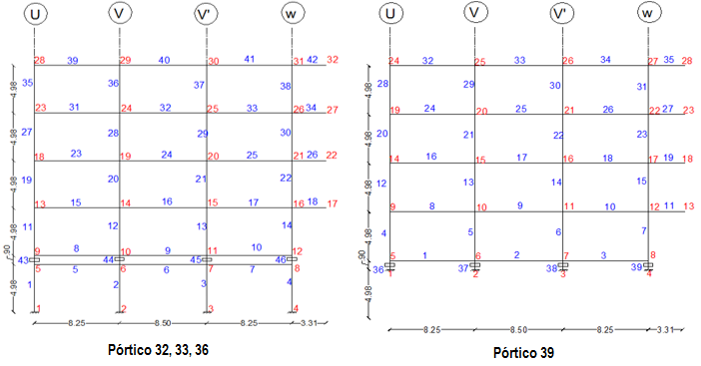

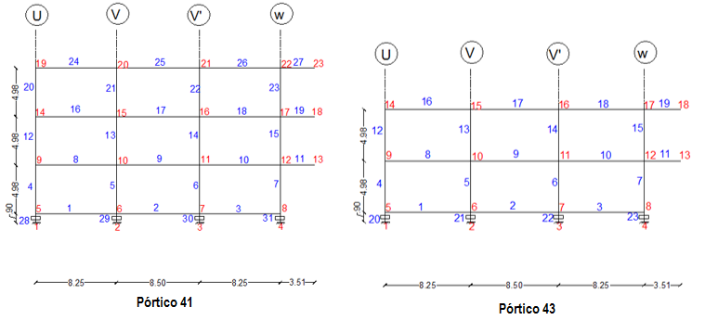
Figura 7 Pórticos en sentido X del Bloque Estructural 67

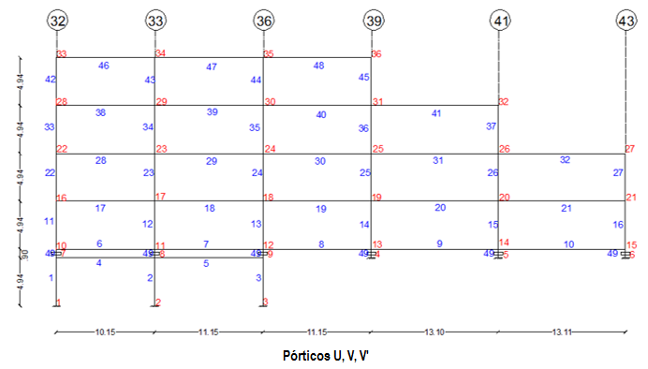

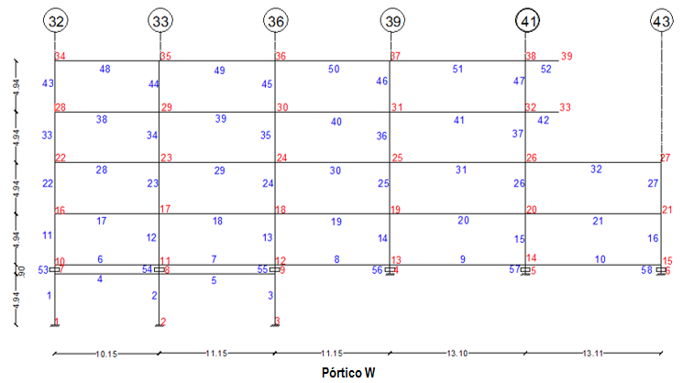
Figura 8 Pórticos en sentido Y del Bloque Estructural 67

Se encuentra la matriz de rigidez asociada todos los grados de libertad, indicados en la figura 9 y se condensa a las coordenadas laterales, con lo que se encuentra la matriz de rigidez lateral del pórtico. Aguiar (2014).

Por un procedimiento similar se halla la matriz de rigidez lateral de cada uno de los pórticos que conforman la estructura.

Antes de terminar con la explicación del cálculo de la matriz de rigidez lateral de los pórticos, conviene mirar los grados de libertad del pórtico V, en la figura 9 y darse cuenta que existe un grado de libertad horizontal a nivel de pisos, es decir se considera que las vigas son axialmente rígidas. El vector de colocación de los aisladores de los ejes 32, 33 y 36 tiene 6 cantidades diferentes de cero, en cambio de los aisladores de los ejes 39, 41 y 43 solo tiene 3 cantidades diferentes de cero ya que se encuentra empotrado en su base.

El análisis sísmico se realiza con inercias gruesas en los elementos, ya que van a trabajar en el rango elástico. Solo los aisladores sísmicos incursionan en el rango no lineal por lo que se decidió trabajar con la rigidez efectiva del modelo de tres fases de Mc Vitty y Constantinou (2015), esto con relación a la rigidez horizontal, la rigidez vertical se halla en función de la geometría del aislador interior. Constantinou et al. (2011).

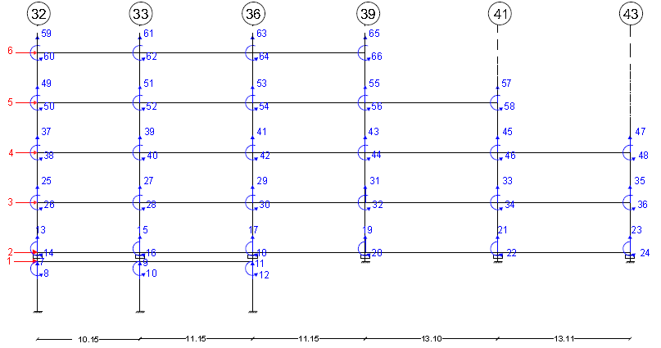
Figura 9 Grados de libertad de pórtico del Eje V del Bloque Estructural 67.

- ANÁLISIS SÍSMICO EN COORDENADAS DE PISO

Para el análisis sísmico se consideran tres grados de libertad por planta: dos componentes de desplazamiento horizontal y una rotación de piso. Estos grados de libertad se ubican en el centro de masas de cada una de las plantas para que la matriz de masas sea diagonal.

La matriz de rigidez en coordenadas de piso $K_{E}$ se encuentra con la siguiente ecuación.
(2)
$K_{E}= \sum{A^{\left(i\right)t} K_{L}^{(i)} A^{(i)}}$

Donde $A^{(i)}$ es la matriz de compatibilidad del pórtico $i$, que relaciona las coordenadas laterales de los pórticos con las coordenadas de piso; $K_{L}^{(i)}$ es la matriz de rigidez lateral del pórtico $i$.

En la figura 7 se aprecia que se tienen pórticos de 3, 4, 5 y 6 pisos. Se cuenta como un piso al lugar donde se hallan los aisladores. Luego se van a tener matrices de rigidez lateral de 3 por 3; 4 por 4; 5 por 5, y 6 por 6. Para poder sumar matrices (ecuación 2) todas tienen que ser del mismo orden, en el presente caso de 6 por 6. Por lo que las matrices de orden inferior deben ser completadas con ceros hasta tener matrices de 6 por 6. Pero los ceros no van en cualquier parte sino que van ubicados en la fila y columna donde no se tiene un determinado piso. Lo propio se hace con la matriz de compatibilidad de deformaciones $A$, para que tenga 6 filas y 18 columnas.

En el libro Análisis Dinámico de Estructuras, con CEINCI-LAB (Aguiar 2012) está descrito el Método Modal Espectral. En efecto se presenta el desacoplamiento del sistema de ecuaciones diferenciales y se deducen las ecuaciones con las que se halla los desplazamientos y fuerzas en cada modo de vibración.

También se indica los criterios de combinación modal, que más se emplean. En este estudio se trabajó con el criterio CQC, Combinación Cuadrática Completa, propuesto por Chopra (2001).

Finalmente se destaca que los desplazamientos laterales se hallan con coordenadas absolutas, con respecto al movimiento del suelo.

7.1 Propiedades dinámicas para sismo DBE y MCE

En la tabla 11 se indica el período y el valor de los 6 primeros modos de vibración, para el sismo DBE y en la tabla 12 para el sismo MCE. La estructura tiene 18 grados de libertad, en consecuencia 18 modos de vibración e igual número de períodos de vibración pero para no alargar la exposición se presentan los valores de los 6 primeros modos.

Tabla 11 Propiedades dinámicas para sismo DBE
 | Modo 1 | Modo 2 | Modo 3 | Modo 4 | Modo 5 | Modo 6
Período | 3.49 | 3.46 | 3.19 | 0.75 | 0.69 | 0.57
MODOS | 0.0005 | -0.0011 | 0.0006 | -0.0001 | 0.0019 | -0.0008
 | 0.0101 | -0.0331 | -0.0139 | 0.0011 | 0.0512 | 0.0132
 | 0.0109 | -0.0355 | -0.0145 | 0.0005 | 0.0295 | 0.0034
 | 0.0116 | -0.0375 | -0.0149 | -0.0004 | -0.0037 | -0.0091
 | 0.015 | -0.0414 | -0.0008 | -0.0013 | -0.0394 | -0.0107
 | 0.0179 | -0.0443 | 0.0116 | 0.0002 | -0.0663 | 0.0077
 | 0.0011 | 0.0004 | -0.0002 | -0.0019 | 0 | 0.0003
 | 0.033 | 0.0129 | -0.0082 | -0.0525 | -0.0011 | 0.0106
 | 0.0364 | 0.0133 | -0.0049 | -0.0308 | 0.0005 | 0.0011
 | 0.0389 | 0.0141 | -0.0051 | 0.0033 | 0.0002 | -0.0039
 | 0.0407 | 0.0147 | -0.005 | 0.0404 | 0.0001 | -0.0057
 | 0.0419 | 0.0148 | -0.0036 | 0.0672 | 0.0003 | -0.0025
 | 0 | 0 | 0 | 0 | 0 | -0.0001
 | 0.0004 | -0.0003 | 0.002 | -0.0004 | 0.0009 | -0.0025
 | 0.0004 | -0.0003 | 0.0021 | -0.0003 | 0.0007 | -0.0013
 | 0.0005 | -0.0004 | 0.0022 | -0.0001 | 0.0003 | 0.0005
 | 0.0005 | -0.0004 | 0.0023 | 0.0003 | 0.0001 | 0.0029
 | 0.0005 | -0.0004 | 0.0023 | 0.0006 | 0.0001 | 0.0049

Tabla 12 Propiedades dinámicas para sismo MCE
 | Modo 1 | Modo 2 | Modo 3 | Modo 4 | Modo 5 | Modo 6
Período | 3.57 | 3.53 | 3.25 | 0.75 | 0.69 | 0.58
MODOS DE VIBRACION | 0.0005 | -0.0011 | 0.0005 | -0.0001 | 0.0018 | -0.0008
 | 0.0102 | -0.0333 | -0.0137 | 0.001 | 0.0512 | 0.0133
 | 0.0109 | -0.0356 | -0.0143 | 0.0005 | 0.0294 | 0.0034
 | 0.0115 | -0.0376 | -0.0147 | -0.0004 | -0.0039 | -0.0091
 | 0.0149 | -0.0413 | -0.0005 | -0.0013 | -0.0395 | -0.0107
 | 0.0178 | -0.0441 | 0.0118 | 0.0003 | -0.0663 | 0.0077
 | 0.0011 | 0.0004 | -0.0002 | -0.0018 | 0 | 0.0003
 | 0.0332 | 0.0128 | -0.0083 | -0.0525 | -0.0012 | 0.0106
 | 0.0365 | 0.0132 | -0.0049 | -0.0306 | 0.0005 | 0.0011
 | 0.0389 | 0.014 | -0.0051 | 0.0035 | 0.0002 | -0.0039
 | 0.0406 | 0.0145 | -0.005 | 0.0405 | 0.0001 | -0.0057
 | 0.0418 | 0.0146 | -0.0036 | 0.0672 | 0.0004 | -0.0025
 | 0 | 0 | 0 | 0 | 0 | -0.0001
 | 0.0004 | -0.0003 | 0.002 | -0.0004 | 0.0009 | -0.0025
 | 0.0004 | -0.0003 | 0.0021 | -0.0003 | 0.0007 | -0.0013
 | 0.0004 | -0.0003 | 0.0022 | -0.0001 | 0.0003 | 0.0005
 | 0.0005 | -0.0004 | 0.0023 | 0.0003 | 0.0001 | 0.0029
 | 0.0005 | -0.0004 | 0.0023 | 0.0006 | 0.0001 | 0.0049

7.2 Resultados del análisis sísmico en sentido X

En la figura 7 se indicó los pórticos en sentido X, corresponden a los que tienen menos longitud y se hallan en la dirección del voladizo. Por lo tanto, se trata del sentido más crítico.

En la tabla 13 se presenta el factor de participación modal $Γ$ en los 6 primeros modos de vibración y las respectivas aceleraciones espectrales $A_{d}$ para el sismo DBE

Ahora en la tabla 14 se indican los desplazamientos $q$que se hallan luego de aplicar el criterio de combinación modal CQC y las aceleraciones de piso $A_{p}$. Se destaca que los desplazamientos de la estructura se hallan multiplicando los valores que reporta el análisis espectral por $R ϕ_{p} ϕ_{e}$; para el sistema de aislación son los que reporta el modal espectral.

Los valores de la tabla 15 son similares a los de la tabla 13 pero para el sismo MCE y los resultados de la tabla 16 son similares a los de la tabla 14.

Tabla 13 Factores de participación modal y aceleraciones espectrales para sismo DBE en sentido X
 | Modo 1 | Modo 2 | Modo 3 | Modo 4 | Modo 5 | Modo 6
$$Γ$$ | 7.4929 | 22.7786 | 5.3027 | 0.0087 | 1.4834 | 0.1454
$$A_{d}$$  (m/s²) | 1.2397 | 1.2514 | 1.3565 | 9.7892 | 10.5642 | 12.7414

Tabla 14 Desplazamiento y aceleraciones de piso para sismo DBE en sentido X
 | Subsuelo | Aislación | Piso 1 | Piso 2 | Piso 3 | Piso 4
$$q$$  (cm) | 0.73 | 28.09 | 30.17 | 31.88 | 31.62 | 31.07
$$F$$  (T.) | 1.18 | 25.74 | 74.53 | 130.23 | 137.54 | 92.01
$$A_{p}$$  (m/s²) | 10.62 | 1.26 | 1.13 | 1.10 | 1.34 | 1.66

Tabla 15 Factores de participación modal y aceleraciones espectrales para sismo MCE en sentido X
 | Modo 1 | Modo 2 | Modo 3 | Modo 4 | Modo 5 | Modo 6
$$Γ$$ | 7.5123 | 22.7778 | 5.2960 | 0.0071 | 1.4181 | 0.1397
$$A_{d}$$  (m/s²) | 1.7158 | 1.7317 | 1.8786 | 13.6744 | 14.7591 | 17.816

Tabla 16 Desplazamiento y aceleraciones de piso para sismo MCE en sentido X.
 | Subsuelo | Aislación | Piso 1 | Piso 2 | Piso 3 | Piso 4
$$q$$  (cm) | 1.01 | 40.88 | 43.48 | 45.93 | 45.53 | 44.71
$$F$$  (T.) | 1.55 | 41.53 | 107.33 | 180.32 | 186.84 | 124.03
$$A_{p}$$  (m/s²) | 14.89 | 1.72 | 1.55 | 1.52 | 1.84 | 2.26

7.3 Resultados del análisis sísmico en sentido Y

En el sentido Y, la estructura tiene mejor comportamiento que el sentido X, debido a que tiene más ejes resistentes y no tiene voladizo en ese sentido. Los resultados para el sismo DBE se indican en las tablas 17 y 18; para el sismo MCE en las tablas 19 y 20.

Tabla 17 Factores de participación modal y aceleraciones espectrales para sismo DBE en sentido Y
 | Modo 1 | Modo 2 | Modo 3 | Modo 4 | Modo 5 | Modo 6
$$Γ$$ | 22.8262 | 8.3773 | 3.3475 | 1.7139 | 0.0028 | 0.1501
$$A_{d}$$  (m/s²) | 1.2397 | 1.2516 | 1.3584 | 9.7892 | 10.5642 | 12.741

Tabla 18 Desplazamiento y aceleraciones de piso para sismo DBE en sentido Y
 | Subsuelo | Aislación | Piso 1 | Piso 2 | Piso 3 | Piso 4
$$q$$  (cm) | 0.86 | 23.79 | 27.05 | 28.94 | 30.38 | 31.66
$$F$$  (T.) | 0.38 | 99.62 | 126.69 | 135.22 | 111.16 | 66.03
$$A_{p}$$  (m/s²) | 10.84 | 1.31 | 1.16 | 1.13 | 1.34 | 1.67

Tabla 19 Factores de participación modal y aceleraciones espectrales para sismo MCE en sentido Y
 | Modo 1 | Modo 2 | Modo 3 | Modo 4 | Modo 5 | Modo 6
$$Γ$$ | 22.8527 | 8.3169 | 3.3547 | 1.6391 | 0.0041 | 0.1431
$$A_{d}$$  (m/s²) | 1.7158 | 1.7317 | 1.8786 | 13.6744 | 14.7591 | 17.816

Tabla 20 Desplazamiento y aceleraciones de piso para sismo MCE en sentido Y.
 | Subsuelo | Aislación | Piso 1 | Piso 2 | Piso 3 | Piso 4
$$q$$  (cm) | 1.266 | 37.40 | 40.92 | 43.60 | 45.54 | 46.88
F  (T.) | 0.884 | 162.59 | 185.65 | 185.65 | 142.409 | 77.311
$$A_{p}$$  (m/s²) | 15.21 | 1.78 | 1.60 | 1.57 | 1.85 | 2.27

- ANÁLISIS SÍSMICO PLANO

Lo ideal es realizar un análisis sísmico espacial, con tres grados de libertad por planta para incorporar el efecto de torsión pero es muy complicado presentar el procedimiento de cálculo en forma detallada, por lo que en este apartado se presenta un programa general con el cual se realiza el análisis espectral plano, utilizando la librería de programas del sistema de computación CEINCI-LAB su lectura sirve para entender el procedimiento de cálculo.

Se analiza un pórtico en sentido X (el 36) y un pórtico en sentido Y (el V), los resultados son parecidos a los que se hallan del análisis espacial.

  - Análisis de Pórtico en sentido X

Se realiza el análisis sísmico del Pórtico 36, cuya geometría y cargas consideradas se indica en la figura 10. Se destaca que las cargas verticales fueron obtenidas considerando la contribución de la carga de la losa y de las vigas perpendiculares a la dirección del pórtico. De tal manera que están ligeramente mayoradas pero se justifica ya que se realiza un análisis sísmico plano.

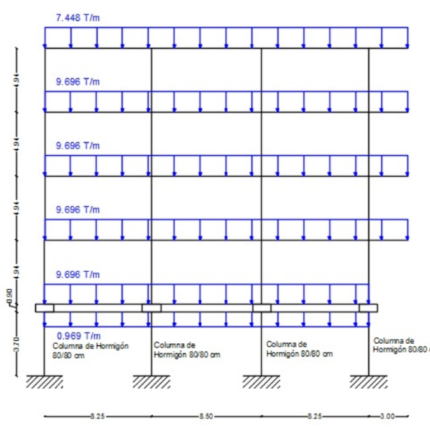
Figura 10 Pórtico 36 y cargas verticales consideradas.

- Programa en CEINCI-LAB

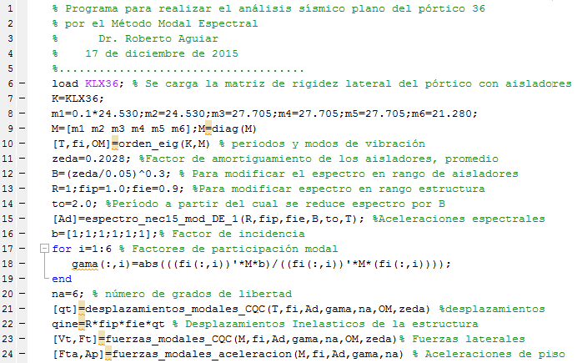

CEINCI-LAB es un sistema de computación desarrollado por el primero de los autores de este artículo desde el 2008 y permite resolver las estructuras en forma amigable, para ello el usuario debe saber cómo se hace el cálculo paso a paso; debe conocer la librería de programas que existen y saber los datos de entrada y los resultados que se esperan con cada programa.

Pero no todo hace CEINCI-LAB, se deja a que el usuario programe algo del cálculo, en el programa presentado se programó la determinación de los factores de participación modal.

En base a las cargas verticales de la figura 10, se obtuvo los pesos en cada piso y con esos datos se halló la matriz de masas $M$, que aparece al principio del programa. La matriz de rigidez lateral se obtuvo con otro programa y aquí solo se carga el archivo que contiene ese matriz.

Con CEINCI-LAB el usuario sabe a ciencia cierta que está haciendo y tiene un mayor conocimiento del comportamiento de la estructura.

El período fundamental de vibración que se encuentra es $T=3.57 s,$para el sismo DBE, ligeramente mayor al que se halló en el análisis espacial de $T=3.49 s,$ esto se debe a que en el análisis plano se incrementó la carga vertical, para ser un poco más conservador el análisis.

Los desplazamientos laterales, fuerzas laterales y aceleraciones de piso se presentan en la tabla 21.

Tabla 21 Desplazamientos, fuerzas laterales y aceleraciones de piso en
Pórtico 36, ante sismo DBE
 | Subsuelo | Aislación | Piso 1 | Piso 2 | Piso 3 | Piso 4
$$q$$  (cm) | 1.09 | 33.93 | 33.31 | 35.81 | 37.56 | 38.52
$$F$$  (T.) | 2.26 | 25.57 | 27.01 | 29.36 | 37.16 | 36.50
$$A_{p}$$  (m/s²) | 10.90 | 1.51 | 1.33 | 1.26 | 1.43 | 1.71

No se puede comparar directamente los valores de la tabla 21 con los valores de la tabla 14 debido a que en la tabla 21 se tienen desplazamientos en el pórtico $p$, mientras que en la tabla 14 se hallan desplazamientos en coordenadas de piso $q$. La relación entre estos dos vectores viene dada por la matriz de compatibilidad de deformaciones $A$.
(3)
$$p_{(j)}^{(i)}= A_{(j)} q^{(i)}$$

Donde el índice $i$ hace relación al modo de vibración y el subíndice $j$ al número de pórtico. De tal manera que para hallar los desplazamientos laterales en cada pórtico a partir de los desplazamientos y giros de coordenadas de piso, se debe encontrar la contribución en cada modo de vibración y luego aplicar el criterio de combinación CQC.

De todas maneras son comparables los valores de la tabla 21 con los de la tabla 14. Para encontrar las fuerzas laterales en cada pórtico, se halló primero las fuerzas $P^{(i)}$ en cada modo con la siguiente ecuación.
(4)
$$P^{(i)}= {Ad}^{(i)} Γ^{(i)} M ϕ^{(i)}$$

Donde ${Ad}^{(i)}$ es la aceleración espectral en el modo $i$; $Γ^{(i)}$ es el factor de participación modal en el modo $i$; $M$ es la matriz de masas; $ϕ^{(i)}$ es el modo de vibración $i$.

Con las fuerzas laterales en cada modo de vibración se encontró los cortantes de piso en cada modo $V^{(i)}$, se aplicó el criterio de combinación CQC en los cortantes y a partir de estos cortantes se determinó las fuerzas laterales por un procedimiento inverso a la forma de cálculo de los cortantes. (Aguiar, 2012). Por esto el programa fuerzas_modales_CQC reporta los cortantes $V_{t}$ y las fuerzas $F_{t}$.

Las aceleraciones de piso, es un parámetro fundamental para determinar las pérdidas esperadas por caída o volcamiento de los elementos que contiene la estructura para su determinación en cada modo de vibración se resuelve un sistema de ecuaciones lineales. Filiatrault (2015).
(5)
$$M A_{p}^{(i)}= P^{(i)}$$

Donde $A_{p}^{(i)}$ es la aceleración espectral en el modo $i$. Luego se aplica un criterio de combinación modal y se halla las aceleraciones de piso.

  - Análisis de Pórtico en sentido Y

En el sentido transversal se analizó el Bloque Estructural V, que se indica en la figura 11.

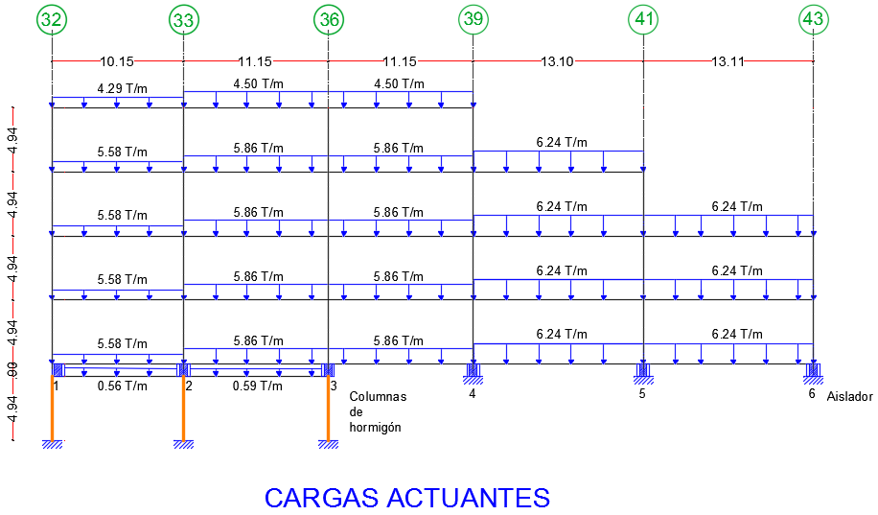
Figura 11 Cargas actuantes en Pórtico V, del Bloque 67 de UFA-ESPE

El programa de cálculo es muy similar al ya indicado, por lo que se omite su presentación. Los resultados obtenidos de desplazamientos horizontales, fuerzas laterales y aceleraciones de piso se indican en la tabla 22.

Tabla 22 Desplazamientos, fuerzas laterales y aceleraciones de piso en
Pórtico V, ante sismo DBE
 | Subsuelo | Aislación | Piso 1 | Piso 2 | Piso 3 | Piso 4
$$q$$  (cm) | 1.12 | 30.73 | 30.26 | 32.57 | 34.20 | 35.13
$$F$$  (T.) | 0.41 | 38.88 | 38.63 | 45.35 | 46.04 | 31.83
$$A_{p}$$  (m/s²) | 10.06 | 1.58 | 1.42 | 1.43 | 1.68 | 2.05

Los resultados hallados son comparables con los indicados en la tabla 18. Destacando una vez más que éstos son a nivel de coordenadas de piso y los de la tabla 18 son a nivel del centro de masa.

- COMPARACIÓN CON ESTRUCTURA SIN AISLACIÓN

Se realizó el análisis sísmico espacial, en coordenadas de piso, del Bloque Estructural 67, suponiendo que no se va a colocar aisladores y los resultados a nivel de desplazamientos se compararon con los hallados en la estructura con aisladores sísmicos, tanto para el sismo DBE como para el sismo MCE.

En la figura 12 se aprecian los resultados para cuando el sismo actúa en sentido X; la línea con rojo representa el comportamiento de la estructura sin aisladores y la azul con aisladores.

En la estructura con aisladores el mayor desplazamiento se tiene en los aisladores, como tal y la estructura en sí no experimenta desplazamientos, con respecto al desplazamiento del aislador, menores a 5 cm., para el sismo DBE y menores a 8 cm, para el sismo MCE.

En cambio en la estructura sin aisladores se tienen grandes deformaciones, alrededor de los 27 cm, para el sismo DBE y 38 cm, para el sismo MCE; esto implica daño en la estructura.

En la figura 13, se compara el desempeño de la estructura en sentido Y, y los comentarios son similares al anterior.

En la figuras 14 y 15 se presenta la deriva de piso, evaluada en el Centro de Masa, sin aisladores y con aisladores. En la curva correspondiente a la estructura con aisladores, existe una discontinuidad en el punto donde van los aisladores, ya que no tiene sentido dibujar la deriva de piso en los aisladores; en el subsuelo la deriva es muy baja y en los pisos superiores se incrementa en los pisos sobre el aislador pero en los últimos pisos prácticamente es nula.

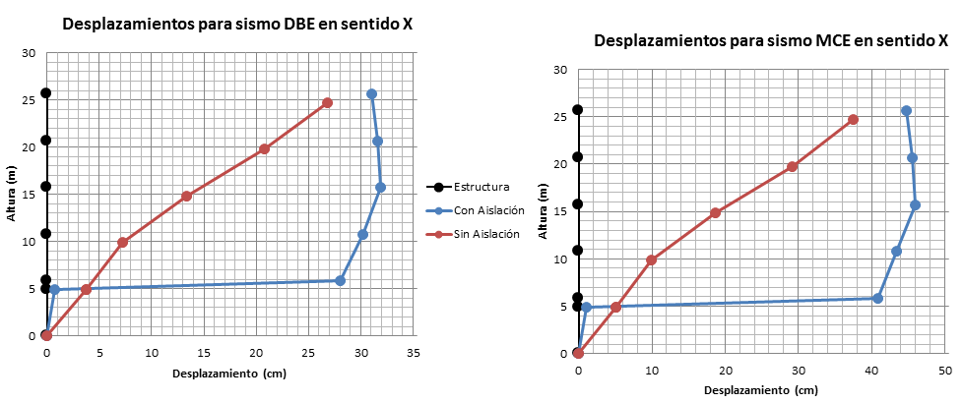
Figura 12 Comparación de desplazamientos laterales en Centro de Masa, para sismo actuando en sentido X. Considerando estructura sin y con aisladores sísmicos.

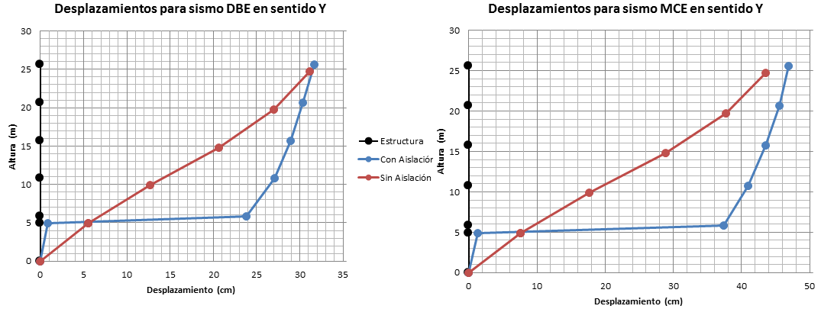
Figura 13 Comparación de desplazamientos laterales en Centro de Masa, para sismo actuando en sentido Y. Considerando estructura sin y con aisladores sísmicos.

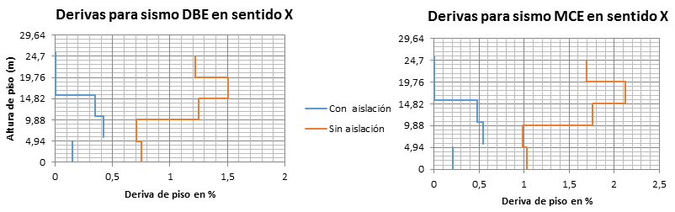
Figura 14 Derivas de Piso en Centro de Masa, para sismo actuando en sentido X. Considerando estructura sin y con aisladores sísmicos.

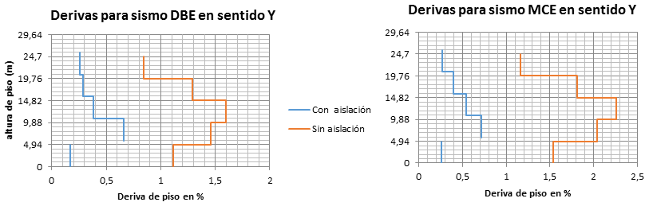
Figura 15 Derivas de Piso en Centro de Masa, para sismo actuando en sentido Y. Considerando estructura sin y con aisladores sísmicos.

En la estructura sin aisladores, para el sismo DBE la deriva de piso máxima es 1.6% y para el sismo MCE es 2.25%. Valores altos que implican daño en la estructura. El NEC 15 permite una deriva máxima del 2% para el sismo DBE, de tal manera que la estructura sin aisladores cumple con esta condición pero tener una deriva de piso de 1.6% implica daño en los elementos estructurales, no estructurales y sus componentes.

En la estructura con aisladores sísmicos, es 0.65% para el sismo DBE y 0.71% para el sismo MCE, cantidades bajas. Por lo tanto, la estructura tendrá muy buen comportamiento sísmico.

Retornando a los desplazamientos laterales, se debe manifestar que el desplazamiento lateral máximo encontrado para el sismo MCE es menor a los 48 cm. En la construcción se tiene un GAP de 60 cm.

- COMENTARIOS Y CONCLUSIONES

Desde el punto de vista estructural y arquitectónico es muy buena opción haber unido los bloques 6 y 7 de la UFA-ESPE. Con ello no se deja junta de construcción entre los dos bloques estructurales con lo que se aporta al proyecto arquitectónico y se compran 4 aisladores menos.

Por otra parte, se realizó el análisis sísmico en forma espacial y plana, empleando el Método Espectral. El comportamiento no lineal de los aisladores se obtuvo empleando el modelos de tres fases de Mc Vitty y Constantinou (2015) que representa el estado del arte para los aisladores de triple péndulo de fricción.

El análisis sísmico plano, se lo realizó para poder mostrar el marco teórico y el uso del sistema de computación CEINCI-LAB.

Finalmente se comparó el comportamiento de la estructura con aisladores y de la estructura sin aisladores se observó que en la estructura con aisladores el desplazamiento lateral de los pisos es mínimo, prácticamente en la estructura aislada la superestructura se mueve como cuerpo rígido sobre los aisladores y esto se refleja en las derivas de piso que son menores o igual al 0.65% para el sismo DBE y 0.71 % para el sismo MCE.

ACLARACIÓN Y AGRADECIMIENTO

El análisis sísmico espacial se realizó, en el programa desarrollado por Aguiar y Guaygua, cuyos resultados nunca fueron publicados. En el mencionado programa se trabajó con la rigidez efectiva y factor de amortiguamiento proporcionada por EPS (Earthquake Protection System). Ahora la rigidez efectiva se obtuvo del modelo de tres fases de Mc Vitty y Constantinou (2015).

Algunos dibujos de este artículo fueron realizados por Patricio Navia, a quien se le agradece por su aporte.

REFERENCIAS

- Aguiar Roberto, (2012), Dinámica de Estructuras con CEINCI-LAB, Instituto Panamericano de Geografía e Historia, IPGH. Segunda edición, 416 p., Quito.
- Aguiar Roberto, (2014), Análisis Matricial de Estructuras con CEINCI-LAB, Cuarta Edición. Instituto Panamericano de Geografía e Historia, IPGH, Ecuador, 676 p., Quito.
- Aguiar R., y Morales E., (2016), “Desempeño del aislador FPT8833/12-12/8-6 empleado en la construcción del Centro de Investigaciones de UFA-ESPE mediante análisis no lineal”, Revista Internacional de Ingeniería de Estructuras, En Revisión Arbitral, 26 p.
- ASCE/SEI 7-10, (2010), Minimum Design Loads for Buildings and Other Structures. American Society of CML Engineers, ASCE. SEI Structural Engineering Institute, 658 p.
- Chopra A. K. (2001), Dynamic of structures: Theory and aplications to earthquake engineering, 2nd edn. Prentice Hall: Saddle River New York.
- Constantinou, M.C, Kalpakidisk, I., Filiatrault A., Ecker R.A., (2011), LRFD-Based Analysis and Design Procedures for Bridge Bearings and Seismic Isolators, MCEER Report 11-0004.
- Constantinou M., Aguiar R., Morales E., Caiza P., (2016), “Desempeño de aislador FPT8833/12-12/8-5 en el análisis sísmico del Centro de Investigaciones y de Post Grado”, Revista Internacional de Ingeniería de Estructuras, en Revisión Arbitral.
- Fadi F., and Constantinou M. (2010), “Evaluation of simplified methods of analysis for structures with triple friction pendulum isolators”, Earthquake Engineering and Structural Dynamics, 39, 5-22
- Fenz D., Constantinou M., (2007), Mechanical behavior of multi-spherical sliding bearings, Technical Report MCEER-08-0007, Multidisciplinary Center for Earthquake Engineering Research. Multidisciplinary Center for Earthquake Engineering Research. Available at http://mceer.buffalo.edu/publications/catalog/reports/Mechanical-Behavior-of-Multi-Spherical-Sliding-Bearings-MCEER-08-0007.html
- Fenz, D.M. and Constantinou, M.C., (2008), Development, implementation and verification of Dynamic Analysis Models for Multi-Spherical sliding bearings. Report No. MCEER-08-0018, Multidisciplinary Center for Earthquake Engineering Research, Buffalo, NY. Available at http://mceer.buffalo.edu/publications/catalog/reports/Development-Implementation-and-Verification-of-Dynamic-Analysis-Models-for-Multi-Spherical-Sliding-Bearings-MCEER-08-0018.html
- Filiatrault A., (2015), XX Curso Internacional de Estructuras, Universidad de Fuerzas Armadas ESPE.
- McVitty W.J., and Constantinou M.C., (2015), “Property Modification Factors for Seismic Isolators: Design Guidance for Buildings”, MCEER Report. 15-0005, 242 p. Multidisciplinary Center for Earthquake Engineering Research, State University of New York at Buffalo, Buffalo, NY, 2015. Available at http://mceer.buffalo.edu/publications/catalog/reports/Property-Modification-Factors-for-Seismic-Isolators-Design-Guidance-for-Buildings-MCEER-15-0005.html
- NEC-15 (2015) Norma Ecuatoriana de la Construcción, SE-DS, Cargas Sísmicas. Diseño Sismo Resistente. 138 p. Quito.

